教学简报

（2016）第2期 总第45期

西安体育学院教务处编办 2016年10月12日

本 期 目 录

**学院新闻**

国家队竞走主教练张阜新来我院进行学术讲座

我院召开康复治疗学新专业申报评审会

我院教学工程建设取得可喜成绩

我院召开2016年度院级大学生创新创业计划项目立项评审会

我院教师获陕西省高校思想政治教学研究优秀论文表彰

我院荣获陕西省大学生创业大赛优秀组织奖

我院青年教师王杨在世界级大金属掷球锦标赛中勇夺两金

我院召开足球方向、运动训练专业（实验班）人才培养方案论证会

我院志愿服务工作获陕西高校最佳志愿服务项目等表彰

我院在第三届全国康复治疗学与运动康复学专业学生技能大赛获佳绩

我院荣获2016年陕西暑期社会实践活动示范学校

我院成功举办2016年院级微课教学比赛暨陕西省第二届高校教师微课教学比赛院内选拔赛

我院“电子竞技”教学实践引各大媒体关注

我院召开第二课堂实践教学活动工作会议

**各系部新闻**

我院游泳教研室教师参加“2016陕西省体育行业职业技能大赛”游泳救生员比赛获佳绩

健康科学系开展健康知识进社区学生专业实践活动

健康科学系举办第五届运动康复专业学生实践技能基本功大赛

球国际级裁判员贺京周教授应邀为运动训练系学生作篮球裁判专题讲座

体育传媒系2016级“魅力青春，燃情西体”篮球月活动圆满结束

社体系与浙江美日健身俱乐部签订“实习就业基地”

体育艺术系教师参加2016年全国体育院校艺术类专业建设协作会

体育教育系2016级“新生杯”篮球联赛圆满结束

社体系举办柔力球知识讲座

运动训练系召开2017届毕业实习总结座谈会

经管系学生参与专业实践活动

运动训练系学生专业实践活动喜获成果

体育经济与体育管理系专业实践教学又获新成果

社会体育与休闲体育系与杭州酷迅体育洽谈交流

**学院新闻**

国家队竞走主教练张阜新来我院进行学术讲座

为了进一步推动我院国家竞走青少队（西体组）的建设，学习先进训练理念，吸取竞走训练及比赛经验，我院特邀请国家级教练、国家队20公里竞走主教练张阜新9月12日下午在教学楼一楼报告厅作了一场题为《拓宽训练思路 更新训练理念》的学术报告。体育教育系、研究生部200余名师生、附属竞技体校教练、竞走国少队（西体组）教练员及全体队员参加了报告会。

体育教育系主任、竞走国少队西体组领队周家颖主持报告会。周家颖介绍了张阜新教练作为中国竞走第一位 “大满贯”金牌教练（所训练的运动员先后获得过奥运会、世锦赛、世界杯、全运会金牌）所取得的显赫赛绩。特别对我院优秀竞走运动员王凯华师从张阜新教练的指导和训练表示感谢。（王凯华获得在意大利举行的2016国际竞走团体赛中男子20公里团体赛项目冠军）。

周里院长出席报告会，并向张阜新教练颁发了客座教授聘书，他感谢张导对西体竞技体育的支持，同时希望今后进一步加强合作与交流。

张阜新教练的报告朴实而精彩，从成长与执教经历和所带队员历史性的突破，道出了教练的艰辛；从对国际竞走理念的诠释，揭示了如何走科学化训练的道路，如何开展青少年训练。张教练还特别谈到，中国竞走竞技水平的提高，是不断探索科学训练的结果。

报告会结束后，张阜新教练来到我院竞走国少队（西体组）训练场地进行了现场技术指导。

我院本科教学工程建设取得可喜成绩

2016年，我院本科教学工程建设取得了可喜的成绩。目前为止，共获批陕西省高等院校创新创业教育改革试点学院（系）1个，2016省级大学生创新创业训练计划项目36项，2016省级优秀教材2项，陕西省教学名师1人。（见下表）

|  |  |  |
| --- | --- | --- |
| 序号 | 项目名称 | 获批部门/个人 |
| 1 | 陕西省高等院校创新创业教育改革试点学院（系） | 运动训练系 |
| 2 | 陕西省教学名师 | 李艳茹 |
| 3 | 2016省级大学生创新创业训练计划项目 | 共计36项 |
| 4 | 2016省级优秀教材二等奖 | 魏娟丽、张民朝  《大学生计算机基础案例教程》 |
| 苟 波、张葆欣  《运动创伤急救学》 |

我院召开康复治疗学新专业申报评审会

9月18日下午，陕西省教育厅医学类专业申报审核专家组一行六人对我院康复治疗学专业申报工作进行了审核，审核会议在行政楼二楼大会议室举行。院长周里，副院长陈彦，党政办公室、教务处、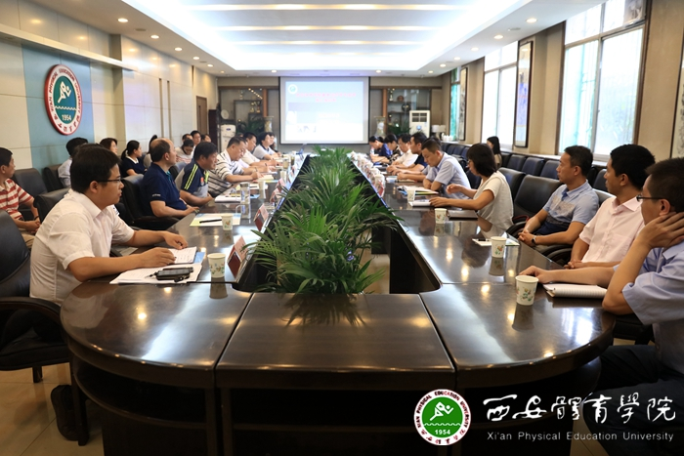人事处和健康科学系负责人以及相关教师参加了会议。

会上，健康科学系主任王琨从申办理由、专业筹办情况、办学特色等方面向专家组做了详尽的汇报。专家组针对康复治疗学专业的课程建设、师资队伍建设、实验室建设以及实训基地建设等进行了现场问询和实地考察。专家组一致认为，我院康复治疗学新专业申报工作领导重视，准备充分，特色鲜明，实训条件良好，能够满足新专业人才培养要求，同时，对新专业建设提出了宝贵的建议。

最后，周里代表学院对专家莅临我院进行专业建设指导表示感谢，并向专家们介绍了我院专业建设情况以及康复治疗学专业师资队伍现状，他同时希望专家们能够对我院专业建设给予支持和帮助。

我院召开2016年度院级大学生创新创业计划项目

立项评审会

为进一步推进我院大学生创新创业训练计划项目（以下简称“大创项目”）的规范和科学发展，保证项目的建设质量，9月28日下午，我院2016年院级 “大创项目”评审会议在行政楼315室召开，教务处副处长马海涛和教学科全体工作人员参加会议。由社会体育与休闲体育系副主任杨建设、体育教育系副主任许磊，运动训练系副主任武洛生等专家组成的评审组对各类申报项目进行了评审。

会上，教务处副主任马海涛介绍了我院2016年“大创项目”整体申报情况，并仔细解读了《西安体育学院“大学生创新创业训练计划”管理办法》的具体要求。评审组从创新性、可行性、研究计划、经费计划以及项目的实施条件等方面进行了综合评审，最终评选出14项，作为我院2016年“大创计划”院级项目。

我院教师获陕西省思想政治教育研究论文表彰

日前，在陕西省委高教工委委托陕西高校思想政治教育研究会组织开展的第13届陕西高校思想政治教育研究优秀论文评奖活动中，我院思政部张彩红、齐慧两位教师荣获表彰。其中张彩红独著《复杂适应系统理论视阈下高校思想政治理论课教学设计创新研究》一文；张彩红、齐慧合著《体育院校思想政治理论课程情景模拟教学模式的探索》一文，两篇论文在137篇获奖论文中荣获三等奖。

我院荣获陕西省大学生创业大赛优秀组织奖

2016年西安高新“创青春”陕西省大学生创业大赛暨2016年西安高新“挑战杯—彩虹人生”陕西省职业学校创新创校创业大赛已落下帷幕。经过层层选拔，我院师生凭借优异的表现荣获此次大赛“优秀组织奖” ；我院两位教师张葆欣、王红霞荣获优秀指导教师；学生创业项目《一起练体育网络有限责任公司》荣获银奖；《悠然瑜伽馆》、《西安盛大健身有限公司》、《陕西福瑞甲餐饮管理有限公司》、《西安雁塔区吉泰隆文体用品店》、《西安动美体育文化用品公司》、《“来找我吧”体育教学资源中介有限公司》六个学生创业项目获铜奖。

大赛自启动以来，受到了学院领导的高度重视和大力支持，院团委精心组织，广泛发动，相关部门及院系密切配合，通力合作，吸引了众多大学生积极参与其中。指导教师张葆欣、王红霞不辞辛苦、竭其所能帮助参赛学员改善创意，为参赛打下坚实的基础。

通过此次参赛，展现了我院师生敏捷的思维及出众的创新能力，所得奖项不仅是对参赛者的肯定，更是对我院学子积极创业的鼓励。

我院青年教师王杨在世界级大金属掷球锦标赛中勇夺两金

2016年第十届世界女子大金属掷球锦标赛于10月1日至8日在摩洛哥卡萨布兰卡举行，来自四大洲的22个国家参加了比赛。在为期5天的比赛中，由我院网地教研室教师高卫任主教练的中国女队团结向上，顽强拼搏，力克各路高手，取得了四金一银的历史最好成绩。

网地教研室青年教师王杨在本届比赛中承担了单、双人连续抛击两个重要单项比赛。她在两个项目共十轮的激烈角逐中表现抢眼，与队友程锡平搭档在双人连续抛击决赛中以56投49中：55投41中战胜老牌劲旅法国队夺冠。随后她又在单人连续抛击决赛上与上届冠军法国队员不期而遇，比赛争夺异常激烈，比分交替领先，到最后阶段王杨沉着应战没有给对手机会，以46投43中：46投42中一分优势夺冠，取得了她个人在该项目上的首个世界冠军，成为名副其实在五分钟连续项目上的双冠王，为国家和学院争得了荣誉。另外，她还获得明年在波兰华沙举行的第十届世界运动会的入场券。

我院召开足球方向、运动训练专业（实验班）人才培养

方案论证会

10月18日上午，我院足球方向、运动训练专业（实验班）人才培养方案论证会在行政楼二楼会议室召开。副院长陈彦、院教学指导委员会委员及教务处、足球改革发展办公室相关负责人参加了会议。会议由教务处处长高新友主持。

会上，高新友、足球改革发展办公室主任朱军分别向专家们介绍了足球方向和运动训练专业（实验班）人才培养方案的制定情况。专家们围绕人才培养目标、规格、课程设置以及实践教学等问题提出了许多建设性意见。

陈彦在总结讲话中指出，设立足球方向和运动训练专业实验班是我院主动适应社会发展需要、调整专业结构、优化人才培养模式、突显因材施教的重要举措，希望在制定人才培养方案过程中务必处理好传统与创新、特色与突破、制度与实施的关系，认真倾听专家们的意见和建议，在充分调研和论证的基础上，努力做好顶层设计，为提高人才培养质量夯实基础。

我院志愿服务工作获陕西高校最佳志愿服务项目等表彰

近日，2016年陕西高校志愿服务先进集体、先进个人评选结果出炉。中共陕西省委高教工委对在2016年度陕西高校志愿服务中成绩突出的集体和个人予以通报表彰，我院“姚基金”全国希望小学篮球支教助教服务团荣获“陕西高校最佳志愿服务项目”，院团委副书记熊辉被评为“陕西高校志愿服务先进工作者”。

多年来，我院秉承“以体育人，开启新希望”的公益理念，在支教活动中教授体育技能、传播体育精神，广大学生在志愿服务活动中受教育、长才干、做贡献，大力弘扬志愿精神，提升志愿服务水平，推进志愿服务制度，努力践行社会主义核心价值观。

院团委一直高度重视体育支教助教活动，坚持挑选人才的严格标准，精心组织开展数次赴全国各省市自治区的志愿服务。此次获奖充分发挥先进典型的示范带动作用，激励广大学生积极投身志愿服务活动，弘扬“奉献、友爱、互助、进步”的志愿精神，有利于进一步推动我院志愿服务工作，促进我院志愿者活动行动广泛、深入、持久地开展。

我院在第三届全国康复治疗学与运动康复学专业学生

技能大赛获佳绩

10月31日-11月2日，第三届全国康复治疗学与运动康复学专业学生技能大赛在滨州医学院大学生活动中心举行。共有西安体育学院等40余所高校的50余支代表队参赛。

本次大赛设运动康复治疗组、物理治疗组、作业治疗组、康复治疗组、高职高专PT组五个组别。我院学生在学院各级领导的大力支持下，在运动医学（康复学）教研室老师、部分实习基地行业骨干及学生的辛勤付出和共同努力下，由2013级运动康复专业学生组成的运动康复治疗和物理治疗组两组选手，经过不懈的努力，最终运动康复治疗组获得第三名的好成绩。

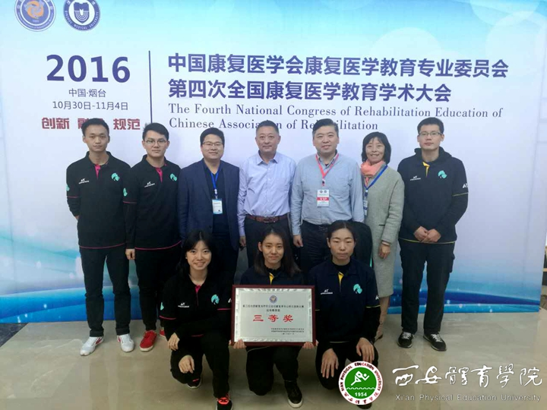

此次比赛是近年来全国康复治疗学与运动康复学专业规模最大、规格最高、覆盖面最广的一次赛事，是我院运动康复专业学生继2012年第一届比赛之后专业技能与综合实力的又一次展示，充分体现了我院运动康复专业的办学实力、办学水平及办学特色。在大健康背景下，我们要不断更新理念，大胆创新，加倍努力，赶超兄弟院校，力争成为西北地区本行业领域的风向标。

我院荣获2016年陕西暑期社会实践活动示范学校

近日，中共陕西省委宣传部、中共陕西省委教育工委、陕西省文明办、陕西省教育厅、共青团陕西省委、陕西省学生联合会联合下发《关于2016年陕西大中专学生志愿者暑期文化科技卫生“三下乡”社会实践活动先进集体、先进个人的通报》，我院被评为省级社会实践示范学校，赴安康、延安暑期社会实践志愿队等三支团队被评为省级优秀团队，冯鑫、孟天磊、洪敏丽等三人荣获省级社会实践先进个人。

我院成功举办2016年院级微课教学比赛暨陕西省第二届高校教师微课教学比赛院内选拔赛

为贯彻落实《教育部关于全面提高高等教育质量的若干意见》精神和《陕教师办关于举办陕西省第二届高校教师微课教学比赛的通知》（陕教师办[2016]22号）等文件的精神和要求，提高我院教师的教学能力，我院于11月23日举办了西安体育学院2016年微课教学比赛暨陕西省第二届高校教师微课教学比赛院内选拔赛。

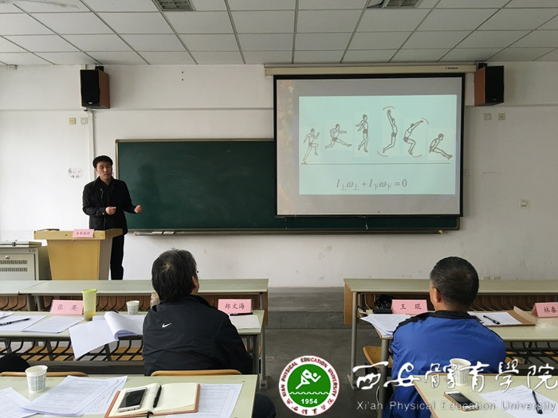

本次微课比赛分为学科组和术科组进行，各系部共推荐10位教师参加了比赛，评委们从微课的授课内容、教学设计与组织编排、语言表达、教学特色和效果、目标达成等方面对每位参赛教师进行了全面的评议，并提出了中肯的意见和建议。

本次比赛共评选出一等奖四项、二等奖六项，这对进一步提高我院教师的教学水平、促进教学方法改革起到了积极的推动作用，学院将继续举办多种形式的教研活动，为我院教师提供教学交流、学习和展示的平台。

西安体育学院2016年院级微课教学比赛暨陕西省第二届高校教师微课教学比赛院内选拔赛获奖名单

|  |  |  |  |
| --- | --- | --- | --- |
| **获奖名次** | **姓名** | **所属系部** | **微课题目** |
| 一等奖 | 严 峰 | 体育传媒系 | 影视鉴赏——蒙太奇 |
| 一等奖 | 于美至 | 体育经管系 | 奥运TOP家族 |
| 一等奖 | 王秋茸 | 网络中心 | 10分钟学会Word中的邮件合并 |
| 一等奖 | 俞 丹 | 体育艺术系 | 民族健身操舞——傣族舞 |
| 二等奖 | 任鹏军 | 思政部 | 共产主义社会基本特征一：物质财富极大丰富，消费资料按需分配 |
| 二等奖 | 倪 婷 | 体育艺术系 | 歌剧《白毛女》唱段分析 |
| 二等奖 | 王娟侠 | 体育传媒系 | 从《渔父》看屈原的人生态度 |
| 二等奖 | 李小生 | 健康科学系 | 人体转动惯量 |
| 二等奖 | 张 龙 | 运动训练系 | 篮球裁判法及规则（两人制） |
| 二等奖 | 罗雪琳 | 武术系 | 中国拳术——翻子拳 |

我院“电子竞技”教学实践引各大媒体关注

2016年9月初，教育部在官方网站上发布《普通高等学校高等职业教育（专科）专业目录》，在“体育类”中新增“电子竞技运动与管理”专业。一时间，在高校开设“电子竞技”专业引起了社会的广泛热议。近日，这一情况引起了主流新闻媒体的关注。11月22日新华社记者郑昕慕名而来，就这一情况对网络管理中心副主任魏娟丽等相关人员进行了采访。

采访中，受访人员向记者详细地介绍了学院开办电子竞技专项课程及举办电子竞技相关实践活动的初衷、经过和成果。我院自2011年起在运动训练专业中开设“电子竞技”主修理论与专项课程，在全国本科院校中尚属首例，培养的学生代表陕西省参加NESO2014全国电子竞技公开赛，取得较好成绩，毕业生受到社会欢迎和用人单位的高度认可，充分展示了学院在体育教育和体育产业方面的前瞻性。同时，对于记者提出的关于电子竞技与高校教育如何结合的问题，受访教师也给出了详尽的解答，连记者本人都大呼获益匪浅，该新闻随后发布至新华社官方微信平台，后陆续被搜狐、腾讯、新浪等各大网络媒体转发，进一步扩大了我院“电子竞技”专项课程在全国的影响力。

我院召开第二课堂实践教学活动工作会议

12月6日上午，我院第二课堂实践教学活动工作会议在行政楼二楼大会议室召开。副院长陈彦出席会议。教务处、各教学单位、沣峪校区相关负责人参加了会议，会议由教务处副处长马海涛主持。

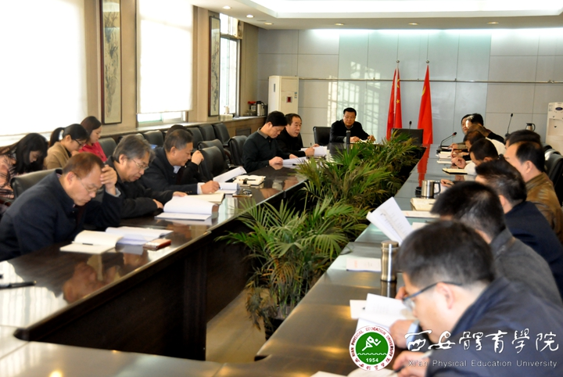会上，教务处处长高新友对我院加强第二课堂实践教学工作的背景和重要意义进行了说明，并从组织机构、实施管理、内容要求、经费管理与使用等方面对《西安体育学院第二课堂实践教学管理办法》作了解读。

陈彦对参会人员提出的问题进行一一解答，并指出，加强我院第二课堂实践教学活动要做好三个方面：第一，要积极行动、认真落实、努力提高学生综合素质；第二，要创新理念、创新模式、紧跟高等教育教学步伐；第三，要抓好课堂常规、抓好课堂督导。希望各系（部）根据自身实际情况，以《西安体育学院第二课堂实践教学管理办法》为纲要，积极、详尽地制定本系（部）第二课堂实践教学活动实施细则，切实提高我院教育教学质量，同时为迎接2017年本科教学审核评估做好准备工作。

**各系部新闻**

我院游泳教研室教师参加“2016陕西省体育行业职业技能大赛”游泳救生员比赛获佳绩

为了贯彻落实《全民健身条例》，开展体育行业岗位技能大练兵。经陕西省总工会批准，由陕西省体育局主办，陕西省体育局人力资源开发中心、陕西省体育行业职业技能鉴定站共同承办的“2016陕西省体育行业职能技能大赛”，于9月24至25日在陕西省体育场隆重举行，据悉，此次技能大赛共有来自全省各地市39支队伍、近300名选手参赛。赛事设大众健身指导、游泳救生员两个竞赛项目。

我院体育教育系游泳教研室主任肖红担任本次比赛游泳救生员比赛主裁判，游泳教研室全体教师及部分游泳专项学生组队参加了游泳救生员比赛。

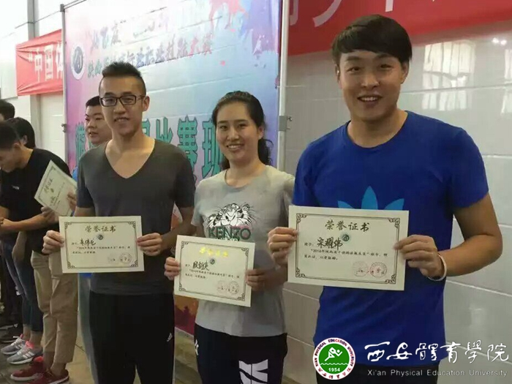

经过两天激烈角逐，我院代表队参加了四个个人项目：游泳救生员理论比赛、心肺复苏比赛、抛绳救生比赛和障碍救生比赛，获得了游泳救生员比赛团体总分第二名。游泳教研室教师宋耀伟、殷剑侠、朱伟龙分别获得游泳救生员比赛个人总分前三名，宋耀伟、殷剑侠、朱伟龙以及体育系2014级学生程远坤、运动系2014级学生朱宇等获得陕西省十佳救生员称号。在50米障碍游比赛中宋耀伟和殷剑侠分别获得男子组和女子组第二名。

本次比赛不分男女组别，个人成绩前三名的选手，由省科文卫体工会申报陕西省技术能手荣誉称号；团体成绩前三名的单位，由省科文卫体工会申报陕西省职业技能大赛团体金、银、铜奖。

健康科学系开展健康知识进社区学生专业实践活动

10月10日，健康科学系健康知识进社区专业实践活动在西安市太白社区举行。运动康复学、运动人体科学专业近30名师生参加了此次活动。

本次活动以“心肺复苏术、肌内效贴扎技术”的知识点为实践基础，师生对小区居民进行了现场宣讲、实践操作演示与指导，并配合进行推拿按摩、体质测试与评价。

居民们表示自己生活中的一些疑惑得到了解答，同时也学到了健康知识，掌握了绿色健康的生活方式，并对学生的努力付出做出了表扬。活动受到了广大居民的喜爱，本次活动激发了学生学习本专业知识的兴趣，提高了学生专业实践能力和沟通能力。

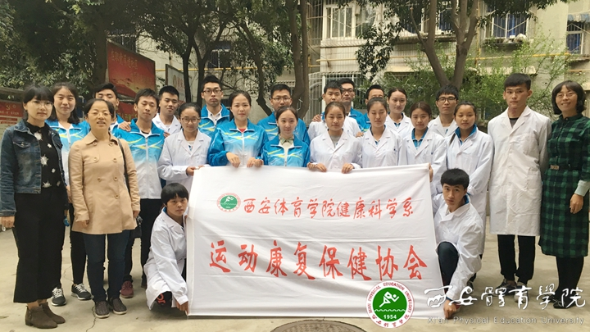健康科学系长期以来注意加强大学生专业实践活动的培训工作，并为学生专业实践能力的提高提供了各种便利条件，起到了专业建设持续发展的作用。

健康科学系举办第五届运动康复专业学生实践技能基本功大赛

10月12日，第五届运动康复专业学生实践技能基本功大赛在健康科学系试验中心三楼召开。运动医学（康复学）教研室教师承担本次大赛的评委工作，2013级运动康复专业学生30余人参加了本次比赛。

比赛中，选手们积极配合，凭借自身过硬的理论基础以及丰富的临床实践经验，展示了声、光、电、磁疗法，热疗法、运动疗法、中国传统治疗技术、贴扎术等康复方法，出色地完成了3个病例场景（包括肌肉骨骼病损的运动康复，运动损伤防护，慢性疾病的运动康复）的问诊、评估和干预。评委老师对每组比赛的选手们进行详细贴切的点评，对实践操作中存在的问题提出了宝贵的意见。最后，采用积分制原则，分别评选出团体和个人一、二、三等奖。优秀的选手将代表我院参加十月底在山东烟台举办的全国第三届康复治疗学、运动康复学学生专业技能大赛。

篮球国际级裁判员贺京周教授应邀为运动训练系学生作篮球裁判专题讲座

为进一步提高我院篮球专项学生裁判能力，篮球教研室于10月17日晚邀请西安交通大学教授、国际级裁判贺京周为我系篮球专项学生作了题为《最新篮球规则改动部分及三人制篮球裁判方法》的专题讲座。

讲座内容围绕裁判法、最新规则修改部分及规则解释、三人制篮球裁判方法等几方面展开。贺京周教授结合多年大型篮球赛事的执裁经验，对如何正确判罚违例和犯规作了精彩阐述。讲座历时一个半小时，贺京周教授诙谐幽默的语言表达，生动形象的动作演示，结合各种违例和犯规的经典案例视频资料的展示，使学生积极性高涨，现场气氛热烈。本次讲座为我院篮球专项学生裁判能力的提高提供了宝贵经验，为他们未来向更高裁判等级发展努力提供了有益的启示。

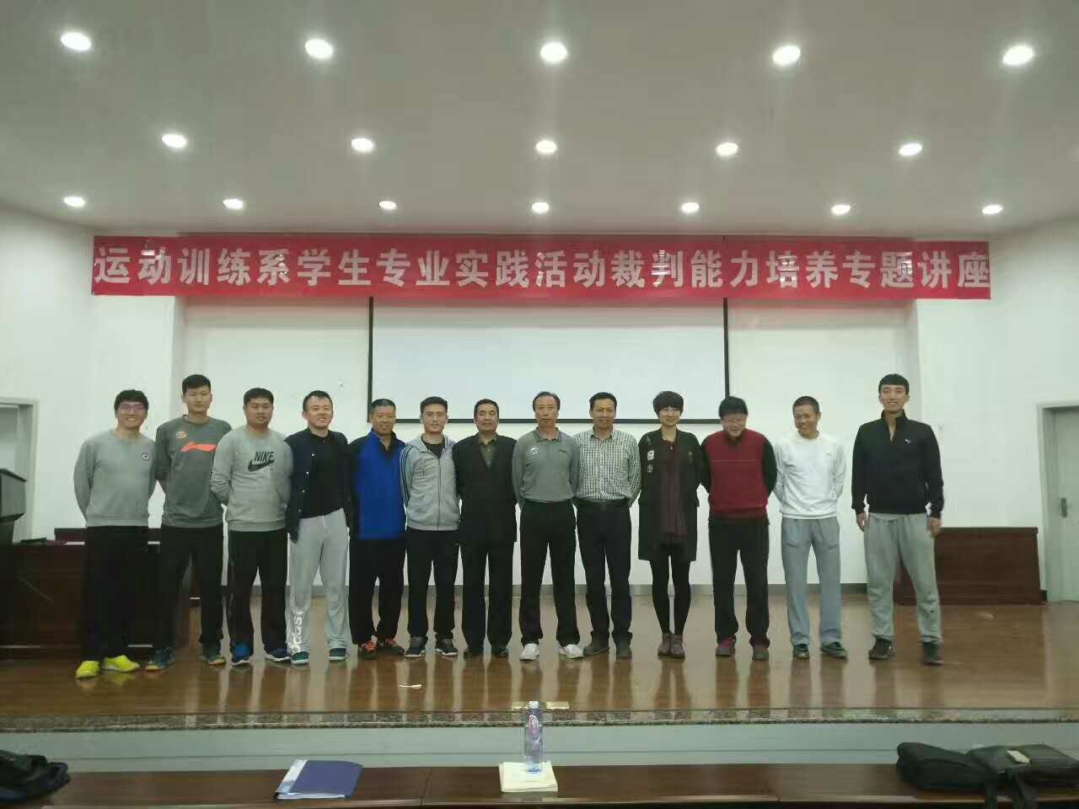

社体系与浙江美日健身俱乐部签订“实习就业基地”

10月21日，社会体育与休闲体育系与浙江宁波美日健身俱乐部实习就业基地签约仪式在旧教学楼二楼棋牌室举行。社会体育与休闲体育系系主任郑文海、系党总支书记吴晓涓、健身健美教研室负责人及系部相关人员与美日健身团队建设部总监王武根、企宣部总监周银萍参加了签约、授牌仪式。

“美日健身”俱乐部是北京赛亿美日体育发展有限公司旗下品牌之一，双方就今后在健身领域、学生就业实习等方面进行了较为深入的协商，并对进一步加强全方位合作达成初步意向。

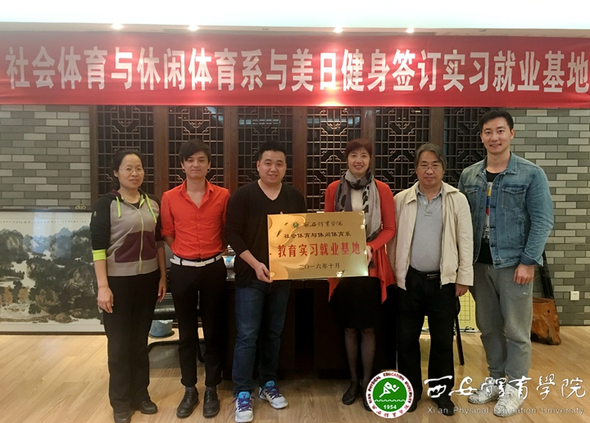

体育传媒系2016级“魅力青春，燃情西体”篮球月活动圆满结束

为展现2016级新生青春风采，增进新生之间的了解和认识，更好地培养团队精神，由体育传媒系党总支主办，2016级学生分会承办的体育传媒系2016级“魅力青春，燃情西体”篮球月活动于10月12日正式开始，至26日结束，共有7支代表队的47名运动员积极参加比赛。经过5轮16场激烈角逐，2016级播音与主持艺术专业1班代表队荣获本次比赛的冠军，播音与主持艺术专业3班、新闻学专业1班分别获得亚军、季军的好成绩。经过组委会评选，张松韬同学获评为本届比赛的“最佳球员”。总决赛结束后，闭幕式举行了热烈的颁奖典礼，由系领导和老师分别为各获奖球队颁奖。

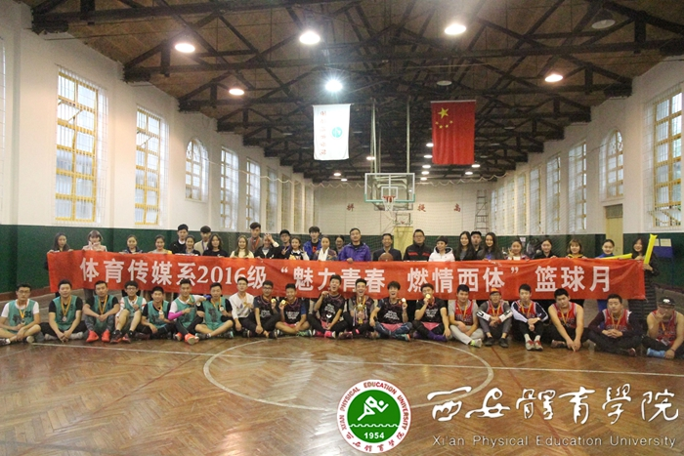

体育艺术系教师参加2016年全国体育院校艺术类专业建设协作会

10月26日-29日，2016年全国体育院校艺术类专业建设协作会年会在成都召开。我院体育艺术系系主任赵志伟、副主任杨占军一行参加了协作会。本次协作会的内容主要包括体育艺术类专业建设、课程建设、教材建设的交流活动等。

在本次科学论文报告会上，共收到66篇论文，我院艺术系投稿11篇，其中9人获得论文优秀奖，王硕、唐甜甜两位教师入选并作大会报告，分别获得了“首届全国体育院校艺术类专业建设科学论文报告会”二等奖和三等奖。

参加本次会议，对我院体育艺术专业建设、课程建设以及教材建设方面均有指导意义。在会议期间与各兄弟院校进行了广泛的交流，就存在的各项问题进行了深入讨论，也为体育艺术系下一步部署工作提供了思路。

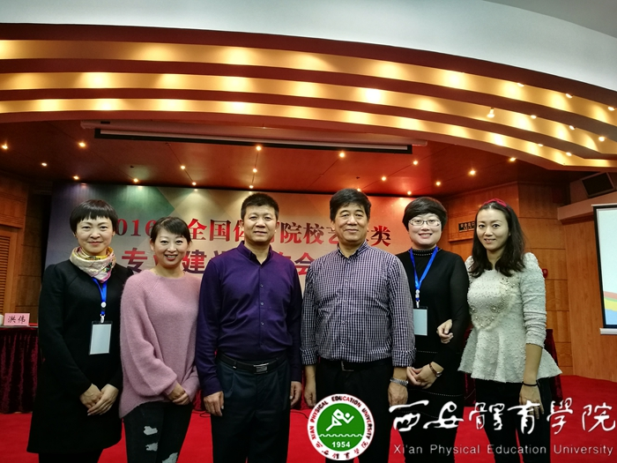

体育教育系2016级“新生杯”篮球联赛圆满结束

10月24—11月3日，为期两周的体育教育系2016级 “新生杯”篮球联赛在沣峪校区篮球馆落下帷幕。沣峪校区相关负责人出席了闭幕式。

经过17场比赛激烈的争夺，最终六班获得冠军，一班获得亚军，九班获得季军；王帅、汪贵福、袁艺等30名同学荣获本次篮球联赛的优秀组织奖；贺小达、常腾、贺路、贾彤等10名同学荣获优秀裁判员奖。闭幕式上十班和十一班还进行了精彩的啦啦操表演，将活动氛围推向了高潮。

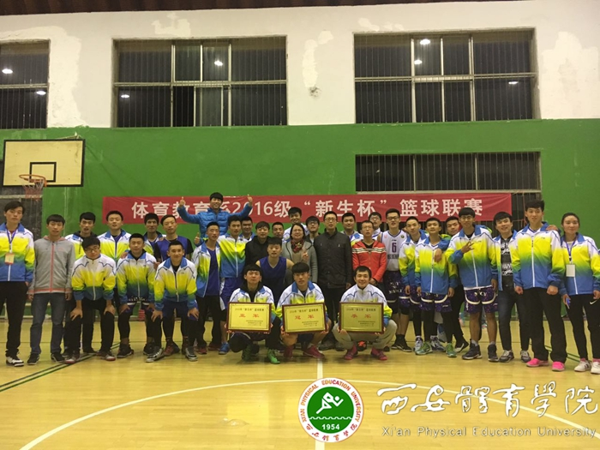

闭幕式上，沣峪校区党总支书记王鑫高度赞扬了篮球队员们顽强拼搏的精神，鼓励同学们要继续发扬努力拼搏、团结协作的体育精神，热爱体育、刻苦钻研，以饱满的热情投入到今后的学习生活中。

社体系举办柔力球知识讲座

11月9日晚，社会体育与休闲体育系特邀著名柔力球专家王学军在教学楼一楼报告厅作了题为《柔力球在国内外的发展现状》知识讲座。社体系负责人、各年级辅导员及全体学生参加了此次讲座。

讲座中，王学军以其自身的经历和对于柔力球国内外市场的独到见解。仔细分析了柔力球在与传统体育项目相比下，有其独立性，集武术，舞蹈，太极等传统体育项目为一体，并希望更多的在校大学生加入到柔力球运动中来，为我国柔力球事业做出贡献。

讲座最后，社体系年级主任张佩莉从就业角度诠释了柔力球运动的发展前景，鼓励同学们积极参与。此次讲解深入浅出，趣味性强，使学生们受益匪浅。

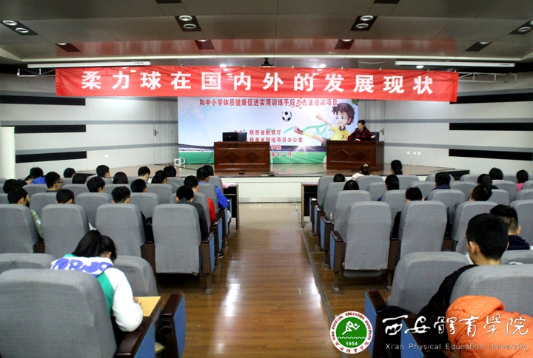

运动训练系召开2017届毕业实习总结座谈会

运动训练系2017届毕业实习总结座谈会于2016年11月15日下午在新行政楼六楼北会议室举行，运动训练系党政领导、实习指导教师代表、2013、2014级辅导员、实习学生代表参加了此次会议，会议由运动训练系2013级年级主任王青主持。

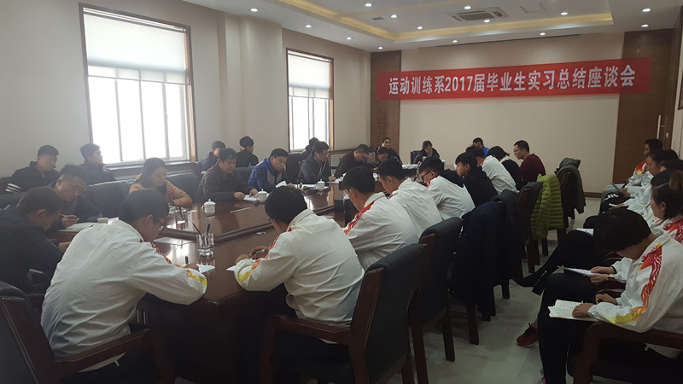

武洛生副主任首先对2017届实习工作的开展和完成情况做了全面的回顾和小结。系实习领导小组对集中实习和省外实习单位校外实习检查情况进行了通报。参会的17名实习单位的学生代表逐一进行了发言，分享了他们在10周的校外实习工作上的心得、体会和收获，同学们均表示通过完成毕业实习的过程，在思想、教学能力、沟通能力等方面取得了长足的进步，同时认识到个人的不足，并对学校及系部的悉心培养和提供的实习学习平台表示感谢。

会上校内实习指导老师代表王永成、杜平老师也对学生们提出了宝贵的建议和意见。党总支书记张卫国同志对学生的实习工作表示肯定，祝贺2017届毕业生圆满完成实习任务，同时也对同学们提出了更进一步的要求，殷切希望同学们能在学习过程中树立目标，勇于担责，努力提高教学能力，拓展综合素质。

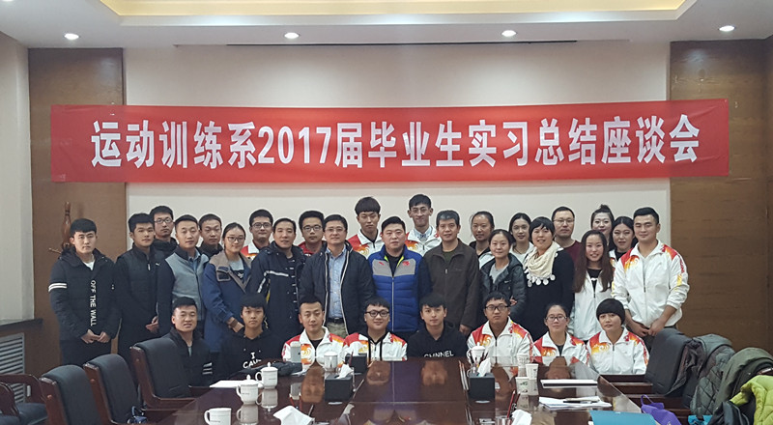

最后，系主任张葆欣对参加座谈会的师生代表提出了要求和今后运动训练系发展设想。要求实习生能够对自己实习工作认真总结，查找在实习教学中存在的问题，努力完成好实习材料整理和毕业设计任务。对系部下一年实习组织工作提出改进思路。希望广大师生能共同努力，凝心聚力，传承运动训练系的优良作风，勇于创新，打造运动训练系的品牌。同时也希望2017届毕业生在离开学校后能为母校增光添彩，以西安体育学院为荣，以运动训练系为傲！

经管系学生参与专业实践活动

11月19日上午，2016“丝绸之路”陕西省首届定向邀请赛在西安城市运动公园隆重举行，应组委会邀请，我院体育经济与体育管理系35名学生承担本次赛事的志愿服务工作。此次志愿者主要负责协助组委会工作人员开展检录、证书打印、秩序维护、物资发放管理、衣物寄存等工作。本次比赛由陕西省体育局主办，共吸引了来自哈萨克斯坦、赞比亚、日本、土耳其等丝路沿线亚非欧十七个国家的60余名外籍选手及300余名群众参与报名。在本次活动中，我院学生志愿服务工作的专业性和高度的责任感受到主办方的高度赞扬，展现了西安体育学院学子良好的精神面貌，此次活动为经管系开展专业实践积累了宝贵的经验。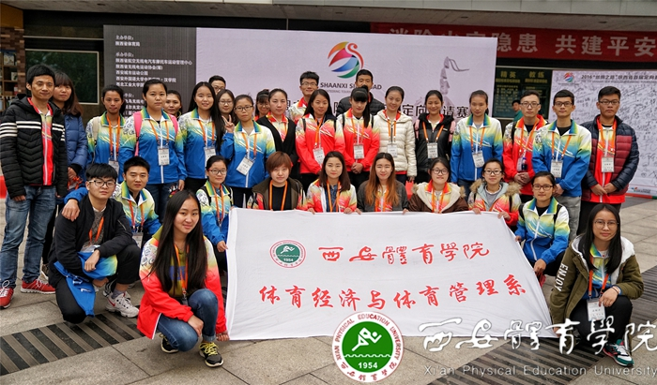

运动训练系学生专业实践活动喜获成果

近日，“北京银行杯”2016中国砂板大奖赛·西安站暨2017砂板世锦赛中国选拔赛”总决赛正式落幕。

在我院运动训练系乒乓球与羽毛球教研室教师和校外指导教师悉心指导下，我院运动训练系学生卢爽经过五轮激烈角逐，最终取得亚军，成功入选2017中国砂板乒乓球代表队，并将代表中国出征明年1月25至29日在英国伦敦举行的砂板世锦赛！

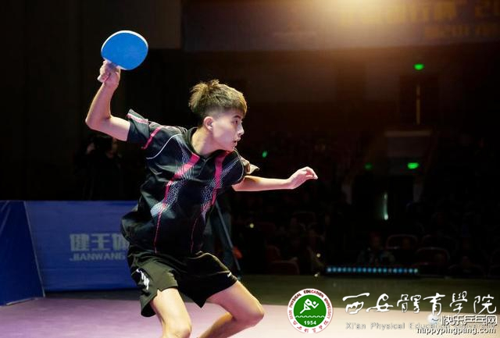

运动训练系近年来在学院支持下重视开展学生专业实践活动。学生通过在专业项目的技能展示、比赛训练以及裁判能力、教学能力的培养，提升了学生专业的核心竞争力，为今后的就业打下了坚实的基础。

项目介绍：砂板乒乓球，是源于乒乓球的一项衍生项目，和一般的乒乓球略有区别。砂板乒乓球因其使用的球拍覆盖物为薄薄砂纸而得名。决赛时，五局三胜；比赛用板由主办方统一提供，每打完一局，比赛双方需要互换球板；每局15分为胜；砂板作为一种新型健身运动方式在欧洲非常流行，已连续举行了五届世界砂板乒乓球锦标赛。

体育经济与体育管理系专业实践教学又获新成果

12月3日，在陕西省教育厅高教处举办的2016年陕西省大学生会计技能应用竞赛中。2014级经济学专业薛嘉仪、车同娜、张晗、张丽君团队荣获二等奖，指导教师田蜜获得“优秀指导教师”荣誉。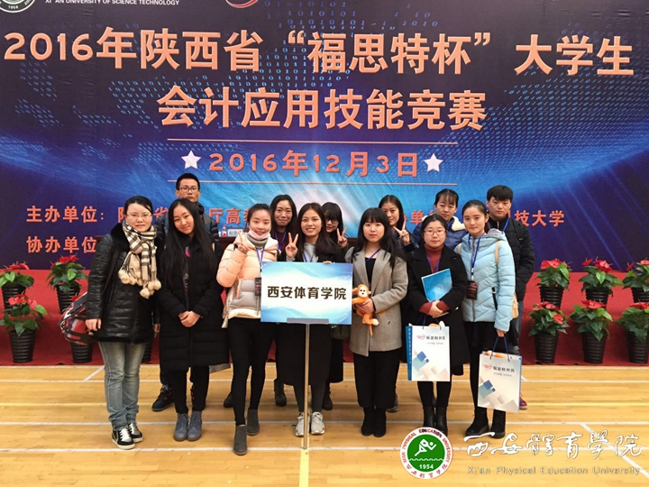

据悉，这是该系首次组织学生参与该项比赛，通过培训、筛选，推选经济学、公共事业管理、市场营销三个专业的12名同学参与竞赛。通过此次比赛，检验了教学质量，展现了学生较好的专业实践能力。

社会体育与休闲体育系与杭州酷迅体育洽谈交流

12月9日，社会体育与休闲体育系与杭州酷迅体育策划有限公司洽谈交流。

该系主任郑文海、党总支书记吴晓涓以及各教研室负责人与杭州酷迅体育总经理高文斌进行了深入座谈。双方达成签订实习就业基地意向，并就今后在健身领域、学生就业实习等方面进行较为深入的全方位合作达成初步意向。

酷迅体育是萧山最大的体育培训、销售、策划和管理于一体的体育文化公司。